

Restgasanalyse

Pflichtenheft

Version: 1.0  
letzte Änderung: 14.04.2023

**Inhaltsverzeichnis**

1. Projektangaben 4

2. Ausgangssituation 5

2.1. Beschreibung des Kunden 5

2.2. Ist-Zustand 5

2.3. Projektauslöser 5

3. Zielbestimmung 6

3.1. Soll-Zustand 6

3.2. Musskriterien 6

3.3. Wunschkriterien 6

4. Produkteinsatz 7

4.1. Anwendungsbereiche 7

4.2. Zielgruppen 7

4.3. Betriebsbedingungen 7

5. Technische Produktumgebung 8

6. Spezifikation 9

6.1. Funktion 9

6.2. Daten 10

6.3. Leistung 10

6.4. Störeffekte 10

6.5. Geometrie 10

6.6. Kräfte 11

6.7. Energie 11

6.8. Hardware 11

6.9. Signale 11

6.10. Sicherheit 12

6.11. Ergonomie 12

6.12. Entwicklung 12

6.13. Gebrauch 12

6.14. Montage 13

6.15. Transport 13

6.16. Recycling 13

6.17. Wartung 13

6.18. Schulung 13

6.19. Service 13

7. Benutzeroberfläche 14

8. Datenmodell (Marius Bäsler)BioMajuss 15

9. API-Nutzung 16

10. Dokumentation 17

10.1. Technische Dokumentation 17

10.2. Benutzerdokumentation 17

11. Qualitätsanforderungen 17

12. Spezielle Anforderungen an die Entwicklungsumgebung 18

13. Ergänzungen 19

14. Anhang 19

15. Literatur 20

# 

# Projektangaben

| Projekt | Restgasanalyse | |
| --- | --- | --- |
| Projektleiter | Lars Meise | |
| Projektteilnehmer | Bäsler, Marius  Bittl, Tobias  Junemann, Andreas | |
| Erstellt am | 19.03.2023 | |
| Letzte Änderung am | 19.03.2023 | |
| Bearbeitungsstatus | X | in Bearbeitung  vorgelegt  fertig |

**Historie**

| **Version** | **Verfasser** | **Änderungsbeschreibung** | **Freigabedatum** |
| --- | --- | --- | --- |
| 0.1 | Lars Meise | Anlage und erster Entwurf | 19.03.2023 |
| 0.2 | Lars Meise | Bearbeitung Kapitel 2 | 01.04.2023 |
| 0.3 | Lars Meise | komplette Überarbeitung | 06.04.2023 |
| 0.4 | Lars Meise | Bearbeitung Kapitel 2 | 08.04.2023 |
| 0.5 | Lars Meise | Bearbeitung Kapitel 7 | 11.04.2023 |
| 0.6 | Andreas Junemann | Bearbeitung Kapitel 12 | 11.04.2023 |
| 0.7 | Marius Bäsler | Bearbeitung Kapitel 8 | 11.04.2023 |
| 0.8 | Marius Bäsler | Bearbeitung Kapitel 5 | 11.04.2023 |
| 0.9 | Lars Meise | Bearbeitung Kapitel 9 & 10 | 12.04.2023 |
| 0.10 | Lars Meise | Formale Überarbeitung | 13.04.2023 |
| 1.0 | Lars Meise | Statuswechsel | 14.04.2023 |

# Ausgangssituation

## Beschreibung des Kunden

Der Pilotkunde GSI - Helmholtzzentrum für Schwerionenforschung - in Darmstadt betreibt eine der weltweit führenden Teilchenbeschleuniger Anlagen für die Forschung [1].

Bei GSI entsteht zurzeit FAIR, ein internationales Beschleunigerzentrum zur Forschung mit Antiprotonen und Ionen, das in Kooperation mit internationalen Partnern entwickelt und gebaut wird. Es ist eines der größten Vorhaben für die Forschung weltweit. Das FAIR-Projekt wurde von der wissenschaftlichen Community und den Forschenden bei GSI initiiert [1].

Der 120 m lange Linearbeschleuniger UNILAC (Universal Linear Accelerator) dient als erste Beschleunigungsstufe für das FAIR Projekt. Am hinteren Ende des UNILAC befindet sich der sogenannte Alvarez-Abschnitt, um die Ionen von 5% auf die benötigten 15% der Lichtgeschwindigkeit zu beschleunigen. Diese Geschwindigkeit ist erforderlich, um den Strahl in den GSI-Ringbeschleuniger (SIS18) einzuspeisen. Der sich seit 50 Jahren in Betrieb befindliche Alvarez Abschnitt kann die für FAIR geltenden Anforderungen nicht erfüllen, sodass ein Austausch erfolgen muss [2]. Die Beschleunigung erfolgt über ein Hochfrequenzsignal mit einer Frequenz von 108.408 MHz und einer Leistung von bis zu 2 MW.

## Ist-Zustand

Unter Betriebsbedingungen herrscht im Alvarez Tank ein Druck von 10-7 hPa. Ein Vakuum ist jedoch nie vollständig frei von umgebungsbedingten verunreinigungen wie kondensierte Dämpfe, insbesondere trifft dies auf Wasser zu [3]. Das Ausgasen der verwendeten Werkstoffe wie Kupfer spielt ebenfalls eine entscheidende Rolle für die Qualität des Vakuums.

Der Nachweis dieses Restgasspektrums erfolgt mit einem Kompakt-Massenspektrometer vom Typ PrismaPro des Herstellers Pfeiffer Vacuum. Dieses Gerät wird bereits großflächig für die Restgasanalyse oder Lecksuche bei der GSI verwendet. Das Gerät verfügt über verschiedene Schnittstellen.

## Projektauslöser

In den bisherigen Anwendungsfällen war es ausreichend, das Spektrum des Restgases unter statischen Bedingungen zu betrachten. Durch die mitgelieferte Software PV MassSpec ist nur eine Messung als Momentaufnahme möglich. Für das Projekt ist es erforderlich, das Restgasspektrum im Kontext eines variablen Hochfrequenz-Signals zu betrachten. Bei unterschiedlichen Leistungen wird ein anderes Spektrum erwartet. Das macht es erforderlich, eine neue Hardware-/Software-Schnittstelle mit direkter Datenbankanbindung zu entwickeln. Eine Auswertung des Restgas-Spektrums als Zeit-Messreihe sowie eine integrale Betrachtung des Spektrums wäre anders nicht möglich. Auch eine Zusammenführung mit anderen Messdaten, beispielsweise der Leistung des Hochfrequenzsignals, wird dadurch ermöglicht.

# Zielbestimmung

## Soll-Zustand

Mit der Schnittstellensoftware ist es möglich, die erfassten Rohdaten des Massenspektrometers in einer Datenbank zu speichern und mit Grafana auszuwerten. Dabei sollen die folgenden Kriterien erfüllt werden:

## Musskriterien

* Speichern der Rohdaten aller Atommassen von Masse 0u bis 200u in einer lokalen PostgreSQL Datenbank bei einer Auflösung von 0,1u
* Visualisierung des Integrierten Spektrums von Masse 0u bis 200u
* Darstellung einer Zeitmessreihe der vom Benutzer definierten Atommassen
* Darstellung der Drücke des internen Sensors sowie der externen Druckmessröhre in einer Zeitmessreihe
* Zugriff und visualisierung auf alle durchgeführten Messungen

## Wunschkriterien

* Komfortable Erweiterung der Massen durch den Benutzer
* Export der Rohdaten im *.csv Format
* Komfortable Möglichkeit zur vollständige Migration der postgreSQL Datenbank

# Produkteinsatz

## Anwendungsbereiche

In der ersten Iteration wird die Schnittstelle bei der Hochfrequenz-Konditionierung der neuen Alvarez Beschleuniger Struktur angewendet.

## Zielgruppen

Die Zielgruppe der Anwendung liegt primär in der Forschungseinrichtung GSI. Alle Mitarbeiter oder Experimentatoren mit Zugang zu Vakuumtechnologien oder dem Massenspektrometer können die Schnittstelle direkt nutzen und somit Mehrwert für ihre Experimentaufbauten generieren.

Eine Ausweitung oder Nutzung durch Industrieunternehmen ist denkbar.

## Betriebsbedingungen

Alle Bestandteile der Software laufen auf einem Raspberry Pi in räumlicher Nähe zum Experimentierplatz des Massenspektrometers, sodass eine Verbindung über Ethernet möglich ist. Die Bedingungen innerhalb des Experimentierplatzes entsprechen einer abgeschlossenen elektrischen Betriebsstätte (AEB). Die Weboberfläche der Software zur Visualisierung der Daten sowie die Oberfläche zur Konfiguration sind aus dem kompletten Intranet der GSI zu erreichen.

# Technische Produktumgebung

Der Teilchenbeschleuniger und das daran angeschlossene Massenspektrometer befinden sich in einem isolierten, vor elektromagnetischen Wellen abgesicherten Bereich, dem sogenannten Cave. Durch die Schirmung kommen sämtliche Funk-Kommunikationswege nicht in Frage. Das Massenspektrometer hat standardmäßig die IP 192.168.1.100 und ist via USB auf Ethernet Adapter mit dem Raspberry Pi verbunden, der als Bridge fungiert. Der native Ethernet-Anschluss des Pi ist mit dem restlichen GSI Netz verbunden.

Auf dem Pi laufen drei wesentliche Softwarebausteine. Einmal der als REST-API fungierende Datensammler geschrieben und Python, Grafana als Visualisierung und PostgreSQL als Datenbank.

Nutzer können sich über die IP-Adresse im GSI-LAN auf das Grafana Dashboard verbinden.

Abbildung 1: Architekturdiagramm der kompletten Lösung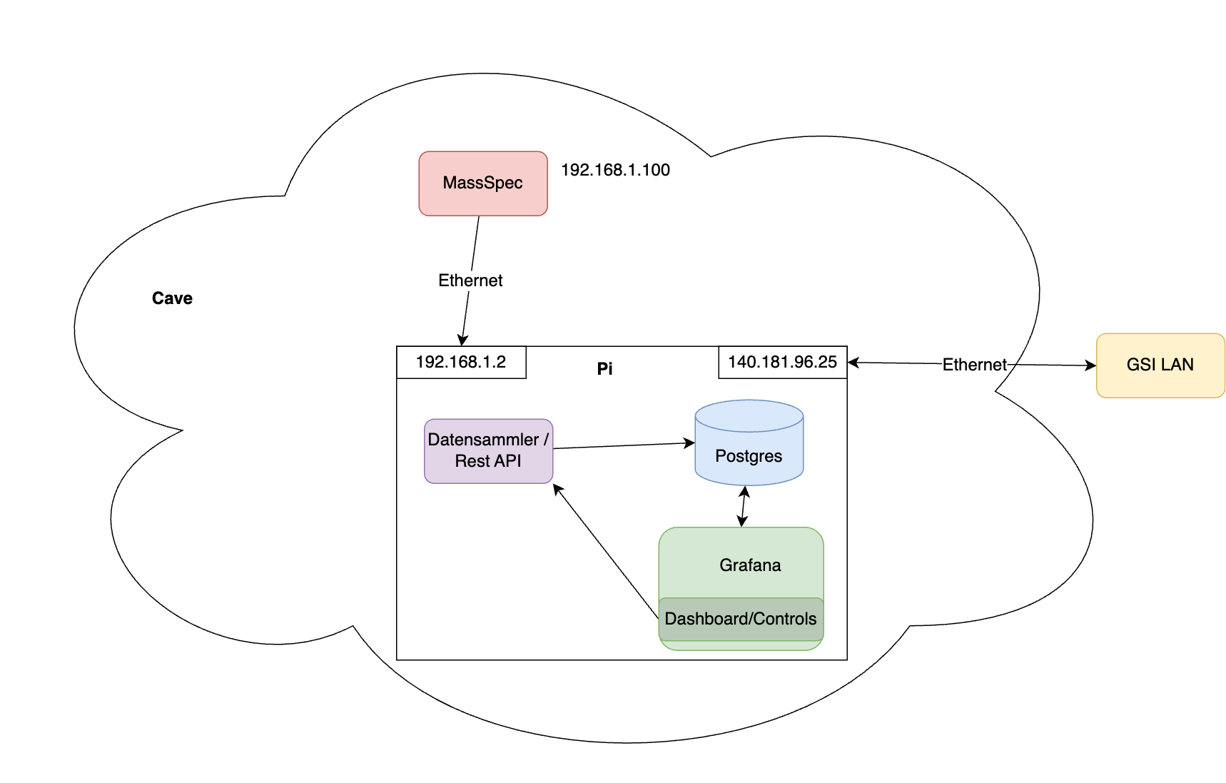

# Spezifikation

## Funktion

/P0010/ Das Starten und Stoppen der Messung durch den Benutzer ist direkt über das Grafana Dashboard möglich. Weitere Informationen im Kapitel zur Benutzeroberfläche.

/P0020/ Alle Daten werden in einer lokalen PostgreSQL Datenbank gespeichert. Das Datenmodell ist in Kapitel 6.2 detailliert beschrieben.

/P0030/ Eine Filterung der Massen ist durch ein Auswahlmenü auf dem Grafana Dashboard möglich. Weitere Informationen im Kapitel zur Benutzeroberfläche.

/P0040/ Die komplette grafische Aufbereitung sowie die Benutzerschnittstelle ist als Grafana Dashboard in folgender Anordnung realisiert. Weitere Informationen im Kapitel zur Benutzeroberfläche.

/P0050/ Plot: (a) Integral vs. Element als Spektrum erfolgt über eine SQL Query direkt an die lokale Datenbank

/P0060/ Plot: (b) Count(Element) vs. Zeit als Zeitmessreihe erfolgt über eine SQL Query direkt an die lokale Datenbank

/P0070/ Plot: (c) interner Druck und externer Druck als Zeitmessreihe erfolgt über eine SQL Query direkt an die lokale Datenbank

/P0080/ Die softwareseitige Sicherstellung des Arbeitsdrucks von höchstens 10-5 hPa wird über die API mit einem HTTP Request sichergestellt.

/P0090/ Das Raspberry Pi wird um eine USB-Ethernet-Schnittstelle (eth1) erweitert. Als Verbindungspunkt zum GSI-LAN dient die Schnittstelle eth0 mit der statischen IP 140.181.96.25. Die Verbindung zum Massenspektrometer erfolgt über die Schnittstelle eth1 mit dhcp.

## Daten

/P0110/ Alle in der Datenbank gespeicherten Datenbanken werden im Kapitel Datenmodell detailliert beschrieben.

* Zeitstempel
* Ionenstrom für alle Elemente mit den Massenzahlen von 1u bis 200u
* Druck der internen und externen Druckmessröhre

/L0120/ Durch die Nutzung von PostgreSQL ist es möglich, einen Datenexport der lokal auf dem Raspberry Pi gespeicherten Daten durchzuführen. Eine Migration ist die zentrale PostgreSQL Datenbank der GSI ist somit möglich. Das Vorgehen wird im Migrationsplan detailliert ausgeführt und beschrieben.

/L0130/ Es gibt aktuell keine technischen Datenschutzanforderungen. Source Code und akquirierte Messdaten der Restgasanalyse sind frei zugänglich.

## Leistung

/P0210/ Die Datenerfassung kann in der gewünschten Auflösung nur in einem Intervall von etwa 64 Sekunden erfasst werden. Eine Messung im Massenbereich von 0 bis 200 bei einer Auflösung von 0,1 entspricht 2001 Messpunkte. Die Messdauer pro Datenpunkt wird über die API gesteuert und beträgt mindestens 32 ms. Die benötigte Zeit für eine Messung lässt sich berechnen:  
 1 + (stopMasse - startMasse) * 10 * 32 ms = 1 + (200 - 0) * 10 * 32 ms ~ **64 s**

/P0220/ Für die Inbetriebnahme, Bootzeit und Einsatzbereitschaft der Schnittstelle gelten keine harten Echtzeitanforderungen. Die vollständige Dauer des Bootvorgangs bis zur Bereitstellung aller Dienste beträgt systembedingt etwa 1 Minute.

## Störeffekte

/P0310/ Für den Temperaturbereich von +10°C bis +40°C gibt es keine Einschränkungen für das eingesetzte Raspberry Pi.

/P0320/ Wechselnde Lichtverhältnisse bringen keine Einschränkungen für das eingesetzte Raspberry Pi .

## Geometrie

/P0410/ Die eingesetzte Hardware Raspberry Pi 3 B+ hat die Abmessungen 85 x 56 mm

## Kräfte

/P0510/ Es wirken keine besonderen Kräfte auf die zu erstellende Komponente ein.

## Energie

/P0610/ Für die Spannungsversorgung wird ein Raspberry Pi - Netzteil mit 5,1 V und 3,0 A, mit micro USB verwendet.

## Hardware

/P0710/ Für alle verwendeten Materialien gelten keine besonderen Anforderungen. Sie werden weder im Vakuum eingesetzt, noch gibt es eine Belastung durch Radioaktivität oder andere Strahlung.

/P0720/ Es wird ein Raspberry Pi Model 3B sowie ein USB Ethernet Adapter des Herstellers UGREEN verwendet.

## Signale

/P0810/ Die folgenden Kabel und Steckverbindungen sind im Einsatz:

* Spannungsversorgung: micro USB
* onboard LAN: RJ45 Patchkabel
* USB Ethernet Adapter: USB 3.0 und RJ45 Patchkabel

/P0820/ Als Verbindungspunkt zum GSI-LAN dient die Schnittstelle eth0 mit der statischen IP 140.181.96.25. Die Verbindung zum Massenspektrometer erfolgt über die Schnittstelle eth1 mit dhcp.

/P0830/ WLAN wird nicht verwendet.

/P0840/ Die Ausgegeben Signale des Massenspektrometers sind durch die API des Pfeiffer Massenspektrometers PrismaPro definiert. Alle verwendeten Befehle sind im Kapitel API Nutzung aufgelistet und beschrieben.

## Sicherheit

Bei dem Experimentierplatz handelt es sich um eine abgeschlossene elektrische Betriebsstätte (AEB) mit besonderen Zugangsberechtigungen.

/P0910/ Richtlinie 2006/42/EG (Maschinenrichtlinie)

/P0920/ Richtlinie 2001/95/EG (Produktsicherheit)

/P0920/ EN ISO 12100 Sicherheit von Maschinen

/P0930/ DIN EN ISO 13857 Sicherheit von Maschinen – Sicherheitsabstände gegen das Erreichen von Gefährdungsbereichen mit den oberen und unteren Gliedmaßen.

/P0940/ Eine Einhausung für das Raspberry Pi ist vorerst nicht vorgesehen, sodass die Schutzart 40 nach DIN EN 60529 nicht erreicht werden kann.

## Ergonomie

/P1010/ Die Konfiguration der Schnittstelle ist über das GSI Intranet über eine SSH Verbindung auf das Raspberry Pi möglich. Der Datenaustausch lässt sich über das eingesetzte OS (Raspberry Pi OS) vorkonfiguriert über SSH realisieren.

/P1020/ Alle Steckverbindungen am Raspberry Pi können einfach gelöst werden.

/P1030/ Eine Einhausung für das Raspberry Pi ist vorerst nicht vorgesehen.

## Entwicklung

/P1110/ Die Software wird vollständig in der Programmiersprache Python entwickelt

## Gebrauch

/P1210/ Die Situation am Einsatzort entspricht den unter /P0310/ und /P0320/ genannten Bedingungen.

/P1220/ Die Schnittstelle wird über Ethernet (eth1) mit dem Massenspektrometer verbunden.

## Montage

/P1310/ Es sind keine Werkzeuge für eine Montage erforderlich.

/P1320/ Das Raspberry Pi kann an beliebigen Orten untergebracht werden, solange eine Ethernet Verbindung zwischen Raspberry Pi und Massenspektrometer möglich ist.

/P1330/ Eine ortsfeste Montage ist nicht vorgesehen.

## Transport

/P1410/ Der Transport des Raspberry Pi’s zum Einsatzort ist durch eine Person ohne Hilfsmittel möglich.

## Recycling

/P1510/ Ein Einsatz unter Strahlenbelastung ist nicht vorgesehen. Eine Verwertung oder Wiederverwendung von Einzelkomponenten sollte möglich sein. Bei der Nutzung außerhalb der spezifizierten Einsatzorte innerhalb der GSI ist ggf. eine Freimessung erforderlich. Eine spezielle Entsorgung von verstrahlten Bauteilen ist notwendig und fällt unter die Zuständigkeit der Fachabteilung.

## Wartung

/P1610/ Für eine Durchführung von Wartung oder Änderungen am Code siehe die technische Dokumentation in Kapitel 11.

/P1610/ Ein Wartungsvertrag o.Ä. ist für die Schnittstelle nicht erforderlich und ist nicht Teil des Projektes.

## Schulung

/P1710/ Eine Schulung oder Einweisung in die Benutzung der Weboberfläche ist Teil des Projekts. Schulungsunterlagen sind zu übergeben und vorab in einem Qualifizierungskonzept zu erläutern.

## Service

/P1710/ Mit den Qualifizierungsunterlagen ist der Benutzer in der Lage, bei Störungen des Gerätes, diese selbständig zu beheben.

# Benutzeroberfläche

Die folgende Abbildung zeigt das geplante Layout des Grafana Dashboards:

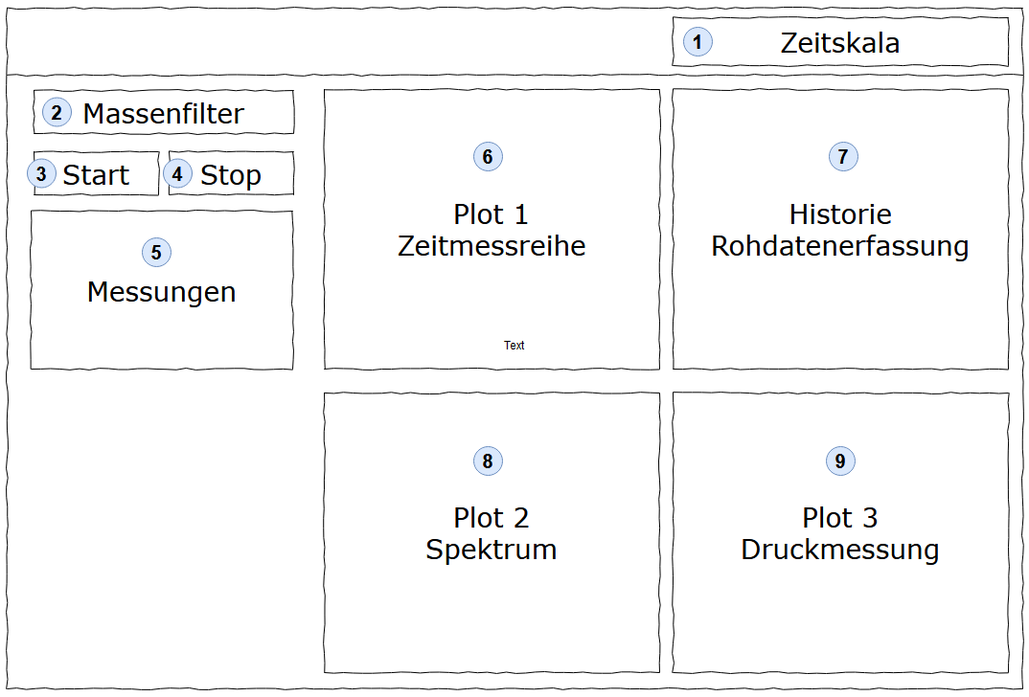

Abbildung 2: Benutzeroberfläche

1. Auswahl des zeitlichen Horizonts über Grafana Toolbar
2. Filterung der Massen
3. Button zum starten einer Messungen
4. Button zum stoppen einer Messungen
5. Auflistung aller erfolgreich durchgeführten Messungen zur visualisierung der Messdaten
6. Zeitmessreihe der in 2 ausgewählten Massen für die aktive Messung
7. Historie aller durchgeführten Messungen und Export der Rohdaten
8. Integriertes Spektrum der aktiven Messung
9. Zeitmessreihe der Drücke des internen und externen Sensors

# Datenmodell

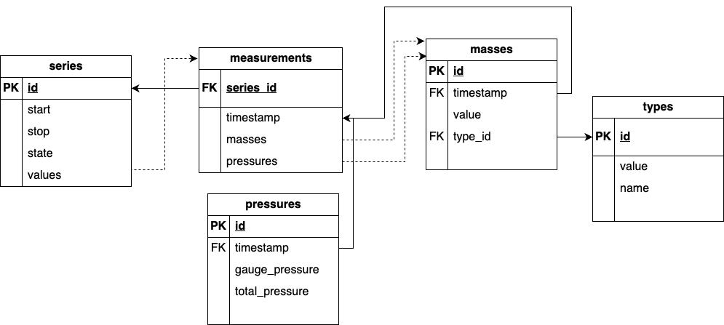

Abbildung 3: Datenmodell in PostgreSQL

Es werden die Massen und die Druckwerte in der Tabelle *measurements* zusammengeführt. Die Massen werden zusätzlich noch mit den *types* verknüpft, damit der jeweiligen Masse ein Element zugeordnet werden kann. Die Messwerte werden dann zusammen in der Tabelle *series* mit den start und stop timestamps abgelegt.

# API-Nutzung

Die vorhandene API kann über einen integrierten WebServer mittels HTTP Anfragen direkt angesprochen werden. Es ist somit eine Interaktion zwischen allen TCP/IP-fähigen Programmen und dem Massenspektrometer möglich. Alle Rückantworten der API liegen im JSON Format vor und können leicht verarbeitet werden.

Der Aufruf erfolgt über die URL **http://192.168.1.100/ {API-Befehl}** Die folgende Auflistung zeigt alle API Befehle die für die Nutzung vorgesehen sind:

/mmsp/scanSetup/set?scanStop=Immediately

/mmsp/generalControl/set?setEmission=on

/mmsp/generalControl/set?setEmission=on

/mmsp/scanSetup/channels/1/set?channelMode=Sweep

/mmsp/scanSetup/channels/1/set?startMass=0&stopMass=200

/mmsp/scanSetup/channels/1/set?dwell=32&ppamu=10&enabled=True

/mmsp/scanSetup/set?startChannel=1&stopChannel=1

/mmsp/scanSetup/set?scanCount=-1

/mmsp/scanSetup/set?scanStart=1

/mmsp/measurement/scans/-1/get

/mmsp/gauge/gaugePressure/get

Eine detaillierte Beschreibung aller API Befehle ist dem Dokument “Quick Start Guide PrismaPro API” zu entnehmen, welches im Anhang vermerkt ist.

# Dokumentation

Die zu liefernden Dokumentationen können in die Kategorien “Technische Dokumentation” und “Benutzerdokumentation” aufgeteilt werden.

## Technische Dokumentation

* Installationsanweisung (wird in QB3 eingereicht)
* Betriebskonzept

## Benutzerdokumentation

* Qualifizierungsunterlagen (wird in QB3 eingereicht)

# Qualitätsanforderungen

Alle Softwaretests werden nach „ISO IEC IEEE 29119 Software Testing“ ausgeführt und dokumentiert. Details zu Teststrategien sind im Dokument „Teststrategien“ zu finden. Um die Konformität zu den Anforderungen und die Qualität sicherzustellen, ist im gesamten Entstehungsprozess eine ständige Überprüfung und Abstimmung zwischen den Entwicklern unerlässlich.

# Spezielle Anforderungen an die Entwicklungsumgebung

Es gelten keine besonderen Anforderungen an die Entwicklungsrechner der Projektmitarbeiter, da für die Entwicklung ein Raspberry PI zur Verfügung steht, der allen Systemvoraussetzungen genügt. Die Verbindung zum Raspberry PI wird per SSH aufgebaut, sodass man die Entwicklung des Spektrometer Client mit folgender Toolchain durchführen kann:

* Visual Studio Code (Quellcode-Editor)
* pylint (statische Quellcodeanalyse)
* black (Quellcodeformatierung)
* pytest (Testframework)

Mit dem Editor Visual Studio Code lässt sich eine SSH-Verbindung zum Raspberry PI herstellen, sodass per Remote entwickelt werden kann. Zur Sicherstellung der Codequalität werden Tools zur statischen Codeanalyse und Codeformatierung in die Entwicklungs-Toolchain integriert. Zusätzlich dazu wird das Testframework *pytest* verwendet, um funktionelle Fehler aufzudecken. Diese Maßnahmen wurden im Dokument “Teststrategien” bereits beleuchtet und sind für die Entwicklung unerlässlich. Für die Entwicklung des Spektrometer Client wird ein virtueller Spektrometer, mit den Funktionalitäten aus Kapitel 10, entwickelt, sodass eine Beschädigung der realen Hardware durch fehlerhaften Programmcode vermieden werden kann. Der virtuelle Spektrometer ist ein Software-Abbild des realen Spektrometers, der über HTTP angefragt werden kann.. Dieser Mock ist ein Python Web Service und wird in der Entwicklungsumgebung mit instanziiert.

Weiterführende Informationen im Bezug zur Entwicklungsumgebung befinden sich im Dokument Entwicklungsumgebung.

# Ergänzungen

Es werden die folgenden Massen bereits in der Implementierung vordefiniert:

* Wasser (H2O)
* Wasserfragmente (OH)
* Stickstoff (N)
* Sauerstoff (O)
* Aluminium (Al)
* Kupfer (Cu)

# Anhang

* API Quick Start Guide PrismaPro.pdf
* API_Communication_PrismaPro_OverView.pdf
* API_Basics.pdf

# Abbildungsverzeichnis

Abbildung 1: Architekturdiagramm der kompletten Lösung

Abbildung 2: Benutzeroberfläche

Abbildung 3: Datenmodell in PostgreSQL

# Literatur

[1] GSI, “über uns” <https://www.gsi.de/ueber_uns> [Zugriff am 01.04.2023]

[2] GSI, “Glänzende Zukunft – Erstes Serienmodul für das UNILAC-Alvarez-Upgrade im Test” <https://www.gsi.de/start/aktuelles/detailseite?tx_news_pi1%5Baction%5D=detail&tx_news_pi1%5Bcontroller%5D=News&tx_news_pi1%5Bnews%5D=5100&cHash=4ab100ebdf9e7329b29973807af99575> [Zugriff am 07.03.2023]

[3] Pfeiffer Vacuum, The Vacuum Technology Book Band 2, Asslar, Pfeiffer Vacuum GmbH, 2013